入侵7K7K的全过程
本帖最后由 1cefish 于 2011-12-8 16:10 编辑
在某年某月某日
我因离开九区蛋碎的无聊 就独立自主的研究JS去了
写出一个JS脚本 能绕过大部分网站后台登录要求的提问 或者安全码
所以我就射了
目标www.7k7k.com
好吧这种站看起来很大 其实漏洞百出
不是你不知道 只是你没用心挖掘出来 贴代码
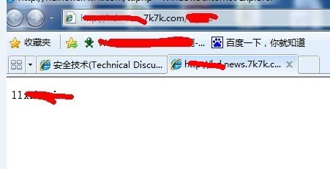

你们永远不知道 这个东西是怎么出来的 其实我告诉你 有时候大站的 洞就在那里
这部 用户admin 密码 就这么出来了
后台不解释了
解释： 关于上图那东西是怎么出来的 我贴代码吧
- <?php
- if(!defined('IN_KEVIN')) { exit('Access Denied'); }
- if(!$_SESSION['admin']['user']){
- exit("鏃犳潈闄?);
- }

- $Sql = new Sql;

- $active_count = $Sql->GetAllToCount('actives');

- $book_count = $Sql->GetAllToCount('guestbook');

- $pic_count = $Sql->GetAllToCount('guestbook',array('pic_path != \'\'','pic_display = 1'));

- $log = $Sql->GetListArr('syslog','*','','ORDER BY id DESC LIMIT 10');

- include_once("tpl/main.html");
- ?>
复制代码
看懂这个 在分析下dede的源码 然后 输入什么 我不说了 这东西要自己发现 别人提点下就可以了
然后登录后台
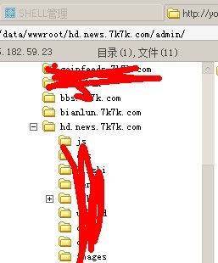

然后内网的库是站库分离
连不上库了 怎么办呢 认识我的都知道
我拿站只为库 好吧 没办法 拿出我的杀手锏 社工
嘻嘻 不解释 mysql的默认用户是root 然后密码 是~~~~XXXXX 被我社出来了
尼玛 坑爹的过程我就不说了 反正很坑爹 在他网站挂了个TXT然后 通知管理员上线 然后弄了个XSS收信 然后 你们密码出来了
XSS + sinff 直接可以嗅到数据库登录的密码哦 不知道怎么用吧 自己研究吧
以后会发相关的技术文章的
有图为证
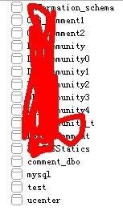
下载 (15.42 KB)
2011-12-8 15:53
死鱼原创 转载请留名 不然我就爆你网站的菊花
然后插一句话

